МІНІСТЕРСТВО ОСВІТИ І НАУКИ УКРАЇНИ

НАЦІОНАЛЬНИЙ АВІАЦІЙНИЙ УНІВЕРСИТЕТ

Факультет кібербезпеки, комп’ютерної та програмної інженерії

Кафедра інженерії програмного забезпечення



Лабораторна робота №5

з дисципліни «Архітектура та проектування ПЗ»

На тему: «Створення графічного додатку»

Варіант №6

Виконав студент:

групи ПІ-321Б

Іванюк Н. О.

Перевірив викладач:

Домків Т. С.

Київ 2022

**Завдання** 1) Створити графічний додаток для повноцінного функціонування такого типу підприємста як **ГОТЕЛЬ**.

Для виконання завдання було обрано клас ***Cervices***

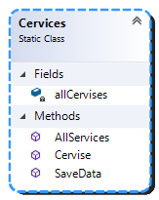

***Cervices*** - клас який забезпечить взаємодію клієнта та робочої програми надання послуг.

**Код класу**

static class Cervices

{

private static string[] allCervises = {"Book a single room",

"Book a double room",

"Book a family room",

"Add a bar set to the room",

"Order massages for 1 person"};

public static void SaveData(string text)

{

string vay = "C:\\demo\\demo.txt";

TextReader read = new StreamReader(vay);

string data = read.ReadToEnd();

read.Close();

TextWriter txt = new StreamWriter(vay);

txt.Write(data + text);

txt.Close();

}

public static string Cervise(int i)

{

if(i<0 || i > allCervises.Length-1)

{

return null;

} else {

return allCervises[i];

}

}

public static void AllServices()

{

for(int i = 0; i < allCervises.Length; i++)

{

Console.WriteLine((i + 1) + ". " + allCervises[i]);

}

}

Даний клас був зроблений статичним з тииз міркувань що всі користувачі послуг підприємства **Готель** мають однакові можливості.

При запуску програми користувачу дається можливість обрати типп послуги або вийти з програми.

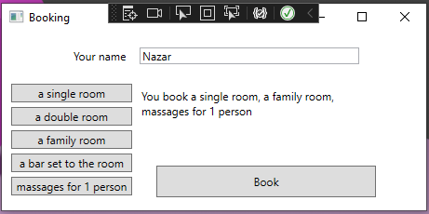

При натиску на кнопку з вибраної послуги вона записується на ***лист***.

Після завершення програми ***лист*** заисується в базу даних як було показано в попередній лабораторній роботі.

**Висновок:** під час виконання данної лабораторної роботи пройшов шлях створення та автоматизації процесу замовлення послуги в підприємстві **ГОТЕЛЬ** та внесення цих даних в БД для подальшої їх обробки.